|  |
| --- |
| МИНОБРНАУКИ РОССИИ |
| Федеральное государственное бюджетное образовательное учреждение высшего образования **«МИРЭА − Российский технологический университет»**  **РТУ МИРЭА** |

**Институт информационных технологий (ИИТ)**

**Кафедра математического обеспечения и стандартизации информационных технологий**

**ОТЧЕТ ПО ПРАКТИЧЕСКОЙ РАБОТЕ**

по дисциплине «Технология разработки программных приложений»

**Практическое задание № 2**

|  |  |  |  |
| --- | --- | --- | --- |
| Студент группы ИНБО-01-17 | ИНБО-08-22 Самойлов М.М. | (подпись) | |
| Старший преподаватель | *Мельников Д. А*. | (подпись) | |
| Отчет представлен | «13» марта 2024г. | |  | |

Москва 2024 г

**ОГЛАВЛЕНИЕ**

Задание 3

Выполнение заданий 4

Вывод 11

# Задание

**Часть 1**

1. Напишите сценарий, который выводит дату, время, список зарегистрировавшихся пользователей, и uptime системы и сохраняет эту информацию в файл.

2. Напишите сценарий, который выводит содержимое любого каталога или сообщение о том, что его не существует.

3. Напишите сценарий, который с помощью цикла прочитает файл и выведет его содержимое.

4. Напишите сценарий, который с помощью цикла выведет список файлов и директорий из текущего каталога, укажет, что есть файл, а что директория.

5. Напишите сценарий, который подсчитает объем диска, занимаемого директорией. В качестве директории можно выбрать любую директорию в системе.

6. Напишите сценарий, который выведет список всех исполняемых файлов в директории, для которых у текущего пользователя есть права на исполнение.

**Часть 2**

# Выполнение заданий

**Часть 1**

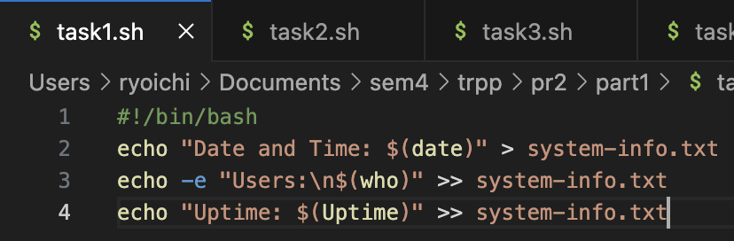

Рисунок 1 – Скрипт для вывода даты, времени, имени пользователя и uptime

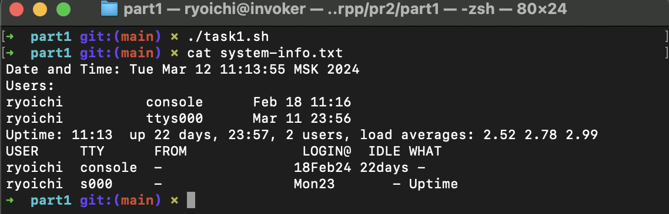

Рисунок 2 – Результат выполнения первого скрипта

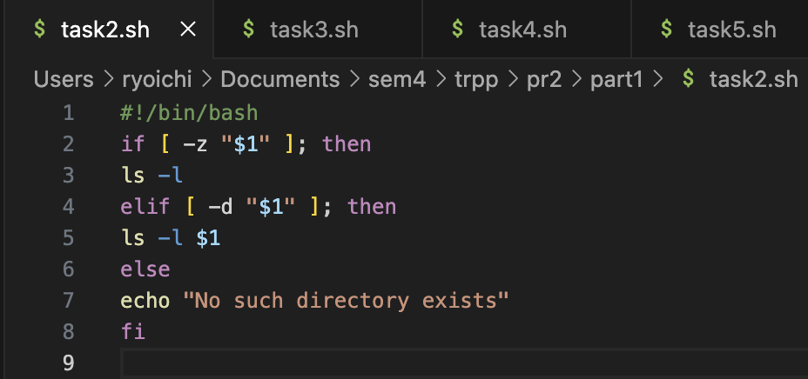

Рисунок 3 – Скрипт для вывода содержимого каталога

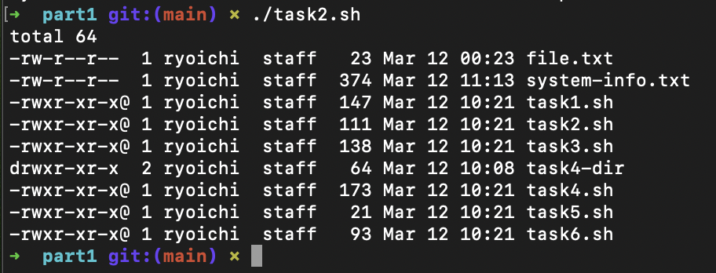

Рисунок 4 – Результат выполнения второго скрипта

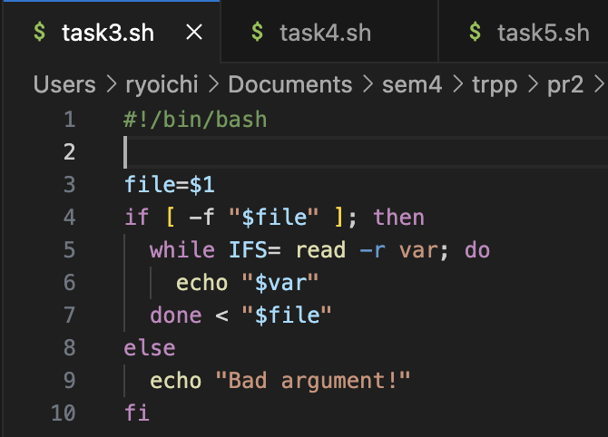

Рисунок 5 – Скрипт для чтения и вывода содержимого файла

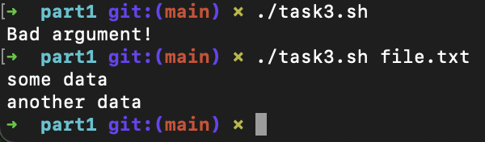

Рисунок 6 – Результат выполнения третьего скрипта

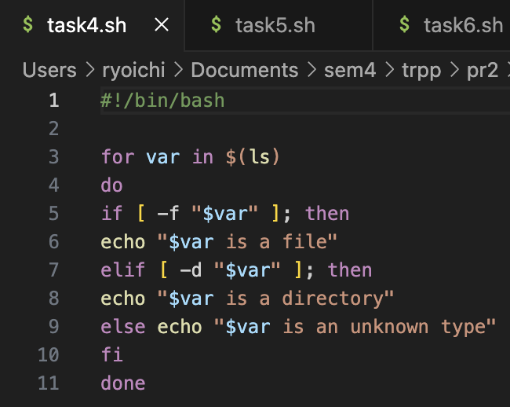

Рисунок 7 – Скрипт для вывода списка файлов и директорий с указанием типа

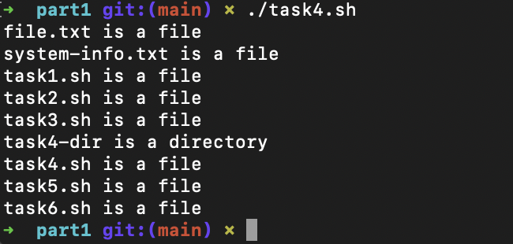

Рисунок 8 – Результат выполнения четвёртого скрипта

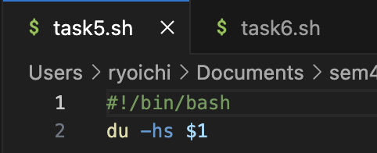

Рисунок 9 – Скрипт для полсчёта объема диска

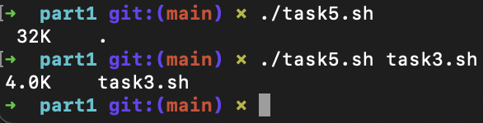

Рисунок 10 – Результат выполнения пятого скрипта

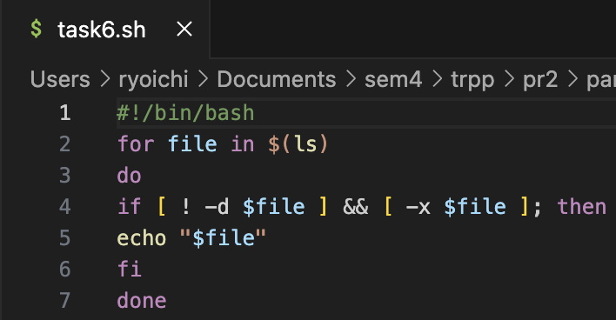

Рисунок 11 – Скрипт для вывода списка исполняемых файлов

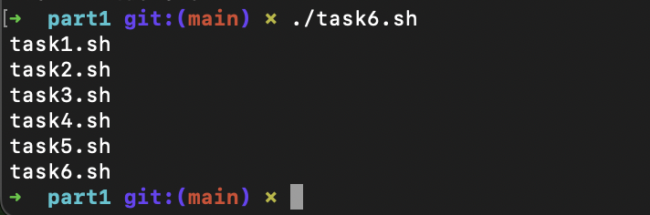

Рисунок 12 – Результат выполнения шестого скрипта

**Часть 2**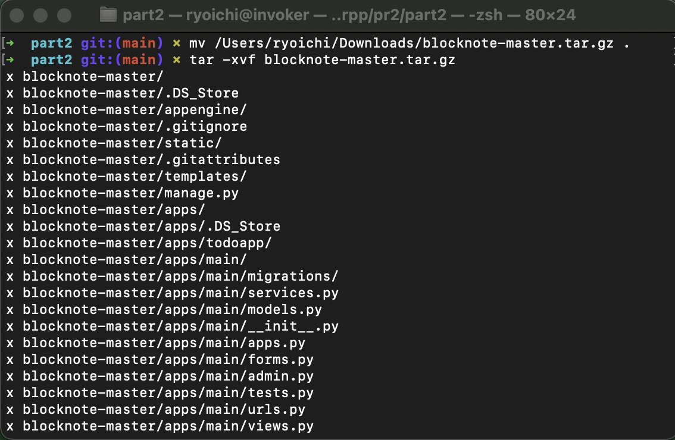

Рисунок 13 – Скачивание и разархивация

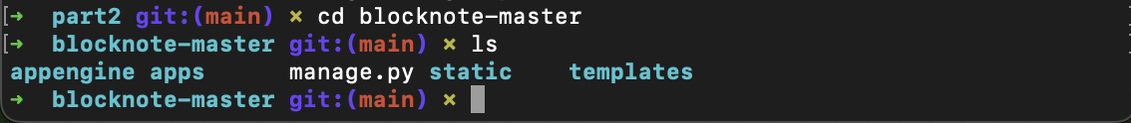

Рисунок 14 – Содержимое папки

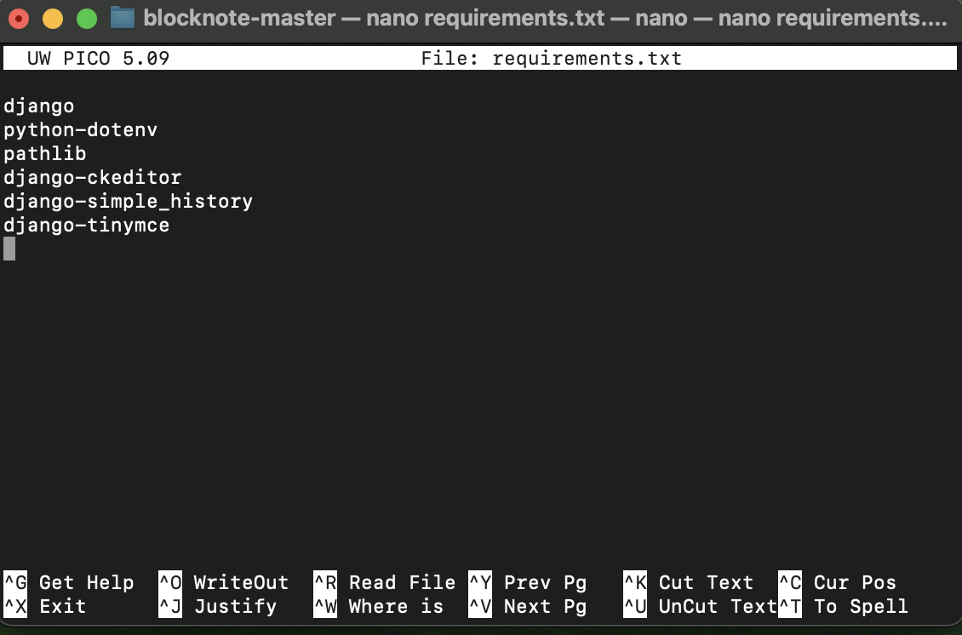

Рисунок 15 – Файл requirements.txt с зависимости

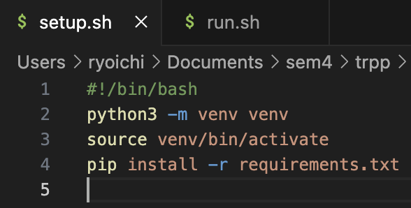

Рисунок 16 – Скрипт setup

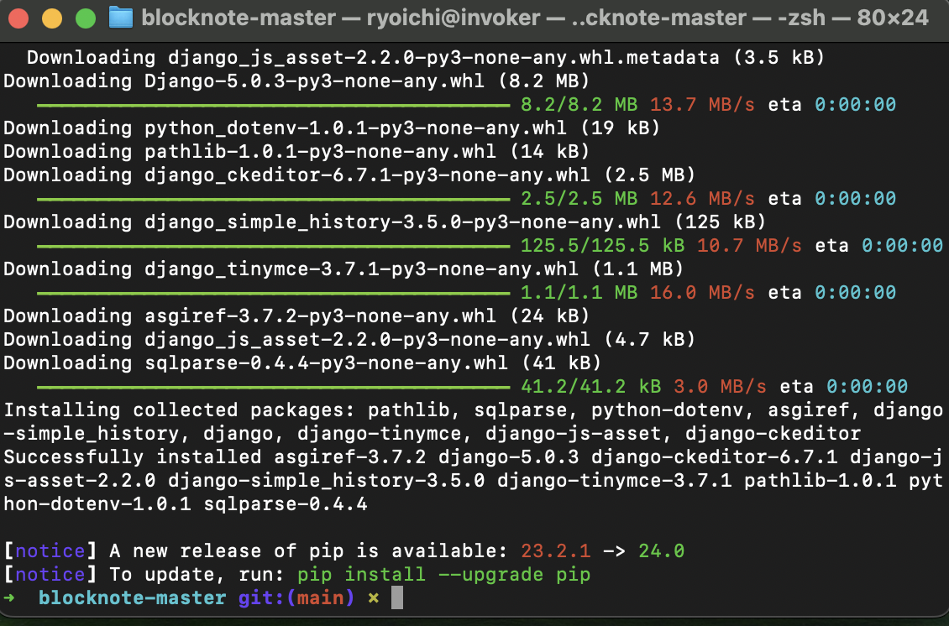

Рисунок 17 – Запуск скрипта setup

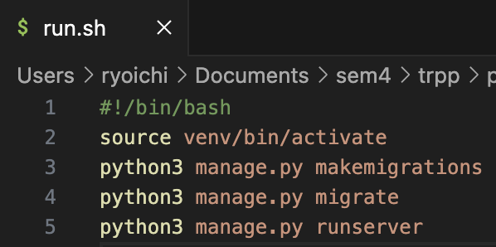

Рисунок 18 – Скрипт run

Проект содержит по пути /apps/todoapp/apps.py “Todo” код, который приводит к падению сборки. Для решения этой проблемы необходимо его очистить. Так же внутри проекта имеется импорт библиотеки tinymce.widgets, однако при использовании её в файле зависимостей происходит конфликт зависимостей. Это происходит из-за того, что данный проект создавался во времена использования уже устаревшей версии питона. Если убрать данную библиотеку в requirements.txt, то проблемы не будет.

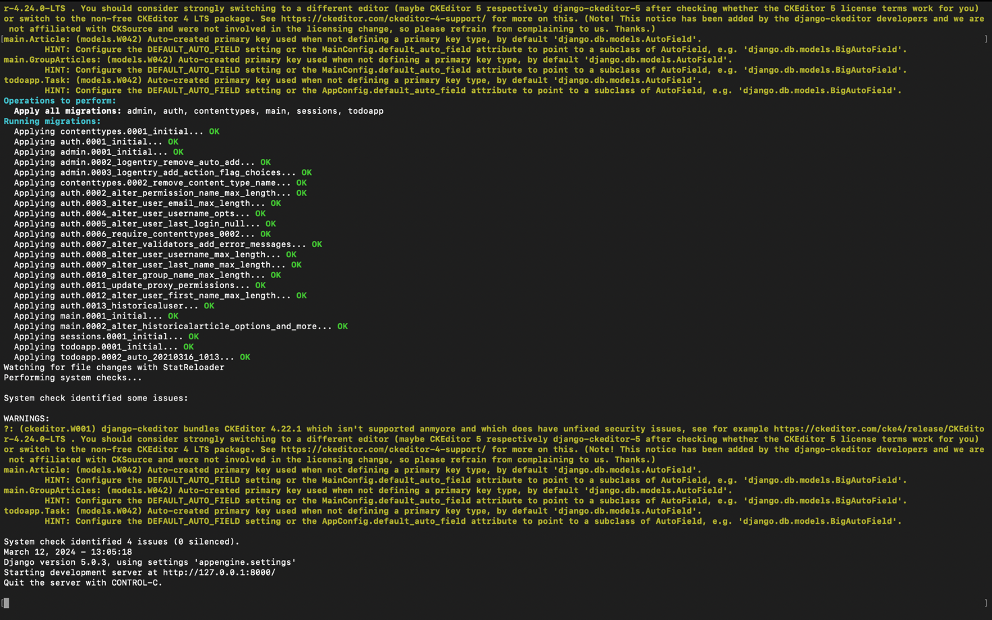

Рисунок 19 – Запуск скрипта run

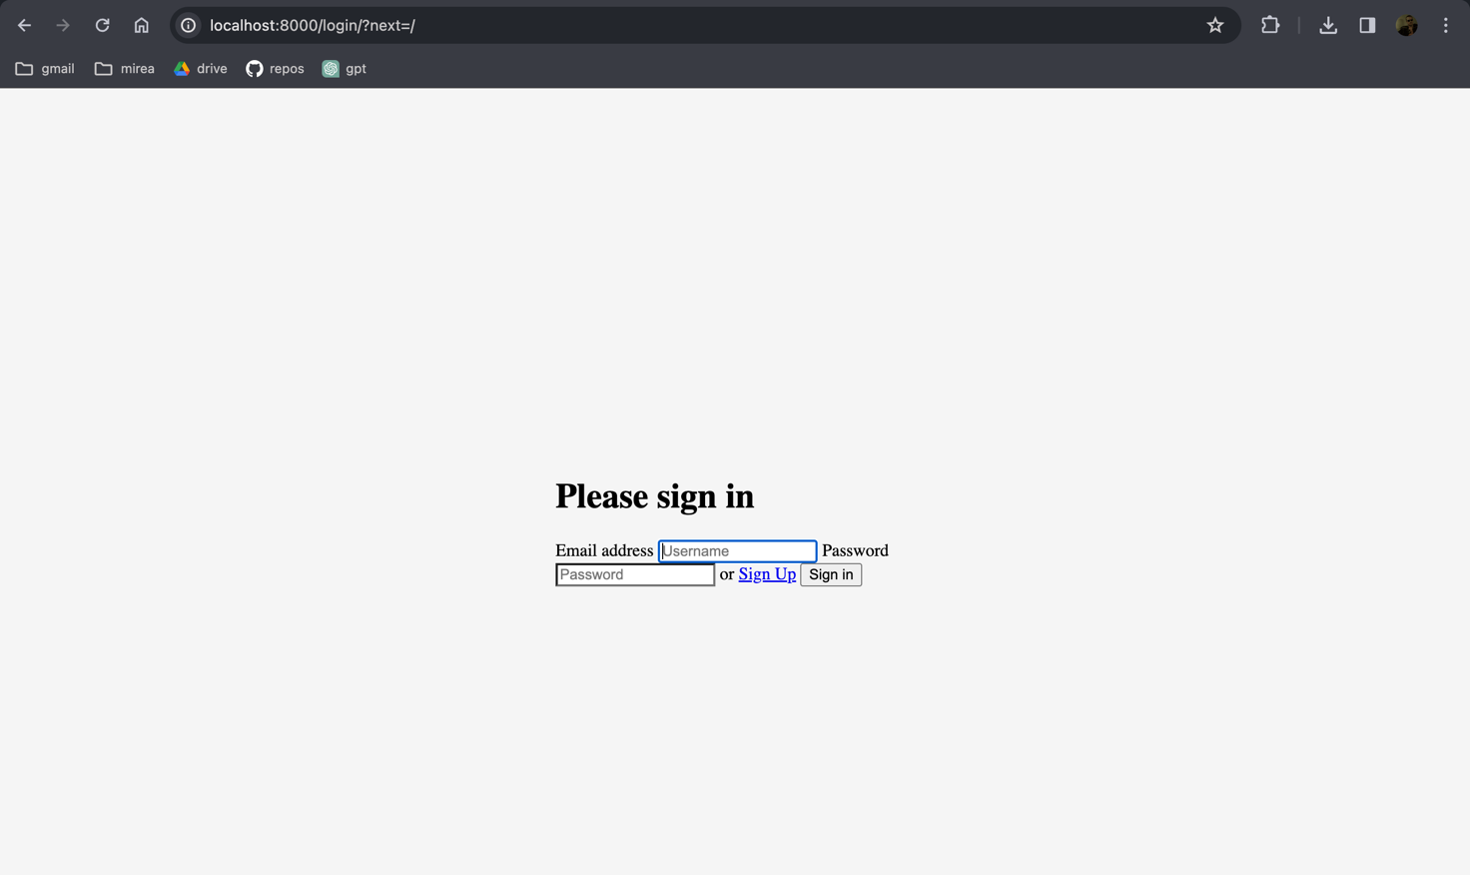

Рисунок 20 – Результат запуска

# 

# Вывод

В ходе выполнения данной работы были изучены основы работы с Bash скриптами. Были написаны скрипты, выполняющие разные задачи, а также помогающие создать окружение, необходимое для запуска приложения.